院 系 数据科学与计算机学院 学号18308045 姓名谷正阳
班 级 18

【实验题目】OSPF配置实验
【实验目的】掌握OSPF协议单区域配置方法和网线制作方法。
【实验内容】
** 下面路由器均启动OSPF协议。实验结果和分析直接记录在下面每一个步骤后面。
** Loopback网位于区0。
**Loopback 接口的名：loopback num (num为编号，可以任意取)

1、(ospf1.pkt)按下图配置两台路由器为OSPF协议。
R0
R1
PC0
PC1
192.168.1.0/24
.2
.1
192.168.2.0/24
192.168.3.0/24
.2
.1
.1
.2
区0
区0
区0
192.168.4.1/32
* ping通后先保存再重新打开pkt文件，然后等R0和R1建立完全相邻关系，再完成以下步骤
[1A、PC1连通PC0和192.168.4.1后截屏结果。]
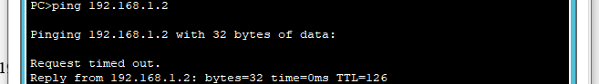
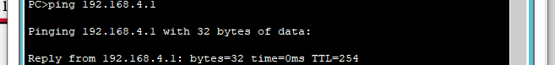
[1B、显示并截屏R0和R1的路由表]
# show ip route
R0:
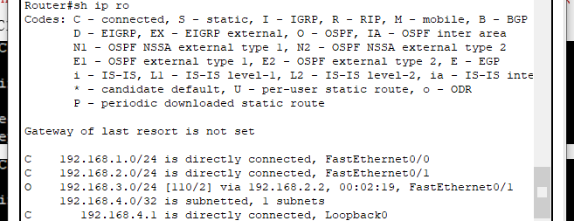
R1:
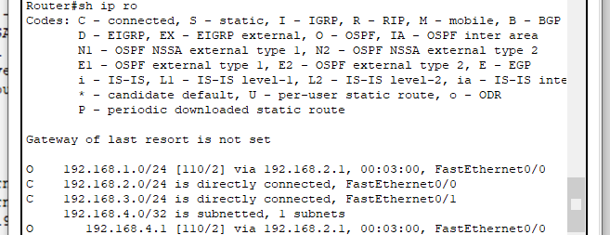
[1C、显示R0和R1的LS数据库]
# show ip ospf database
(截屏)
R0:
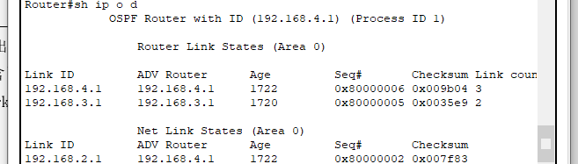
R1:
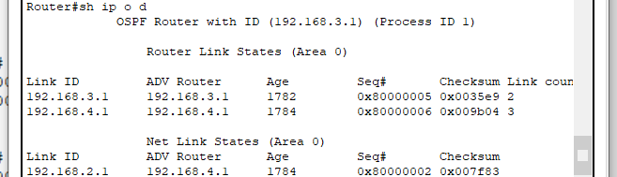
R0的RID是192.168.4.1， R1的RID是192.168.3.1。
R0包含2个Router LSA，它们是谁发出的？R0、R1（R0或R1）
它们分别包含了几条链路3、2。
R0包含1个Network LSA，其中Network LSA的DR是R0。

[1D、显示R0的接口状态
# show ip ospf interface ! 显示OSPF 链路状态数据库信息。
(截屏)
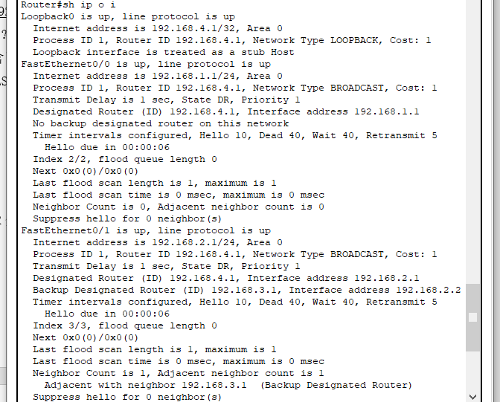
Network LSA（看相应的接口）的DR和BDR分别是R0和R1。
R0的接口的链路开销是1。
R0的接口的优先权是1。

[1E、显示并截屏R0的邻居状态]
# show ip ospf neighbor
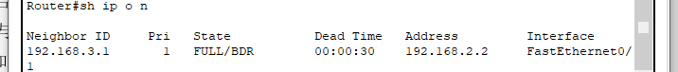

2、(ospf2.pkt)接步骤1，通过加大另一台路由器的优先权使之成为DR。
命令： (config-if)#ip ospf priority 8 ! 合法的范围是0~255。 缺省的优先级为1。优先级为0不参与选举DR
[2A、问题：在配置完毕重新打开后，R0和R1之间的网络的DR是R1，BDR是R0。]
[2B、在调试状态下，先断开R1和R2之间的连接，然后接通，看是否可以捕捉到指定路由器的选举过程和数据库同步的过程（多个步骤）。
命令： #debug ip ospf events ！进入调试状态
#no debug all ! 取消调试状态]
描述有关的发包情况：
选举：（参考https://blog.51cto.com/thely/1013413）
一开始互相发Hello收集信息
第一次循环：BDR是最优，是R1，DR为最优，是R1
第二次循环：由于R1是DR，所以不能做为BDR，所以BDR为除R1最优，是R0，DR是R1
后续循环：不变
R0：
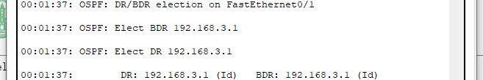
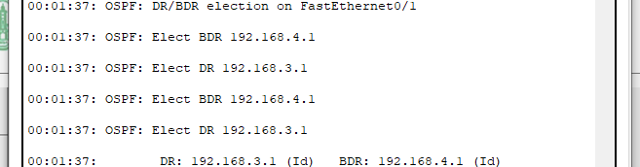
R1：
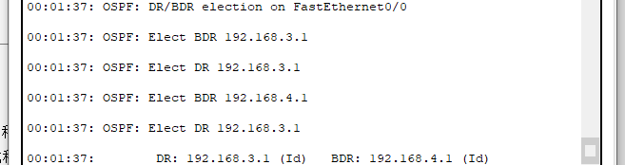
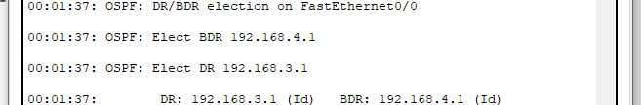
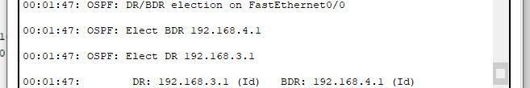

数据库同步：
Exstart：发送不带LSA的DD，确定主从关系。
R0:
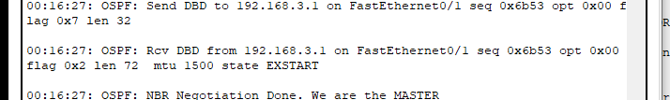
R1:
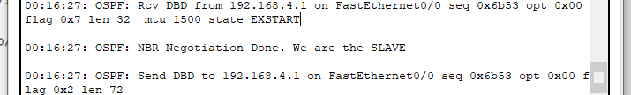
Exschange：交换LSA头部
R0:
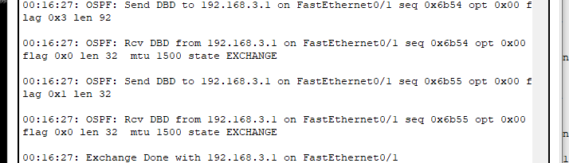
R1:
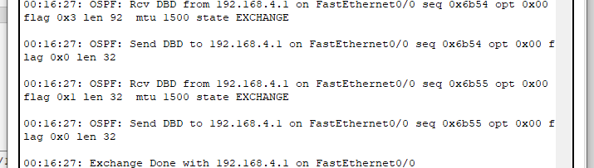
Loading到Full：对缺少的头部发出请求
R0:
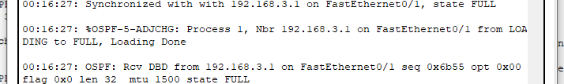
R1:

3、(ospf3.pkt)接步骤2，配置vty的用户密码和MD5的特权密码，PC0和PC1同时在控制台窗口用命令telnet 192.168.2.2进入R1，显示路由表并截屏（包含进入用户模式和特权模式）：
[3A、PC0 截屏]
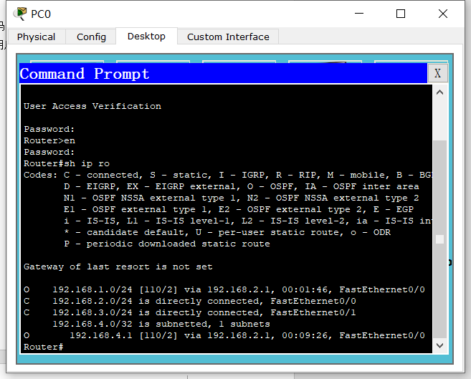
[3B、PC1 截屏]
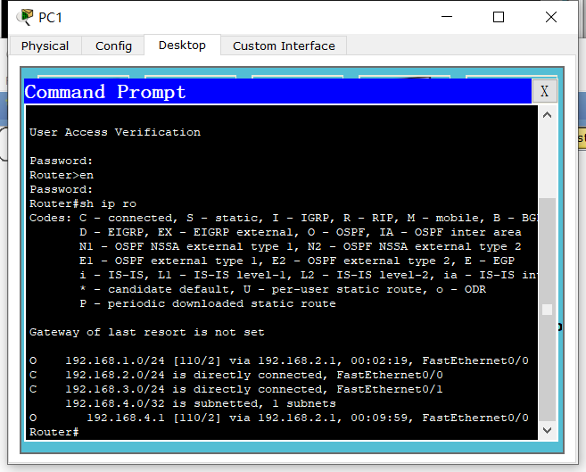
[3C、加入PC2用console接入R1，显示running-conf]
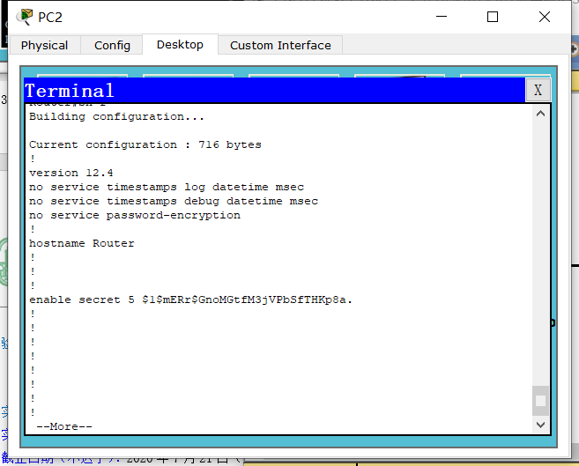

【实验体会】
在查看发包过程的时候，有两个路由，而且信息很多，很难找到有效的信息。解决方法是，结合simulate，可以看到各个事件存在的先后顺序。然后争取与理论课中学习的知识相对应。
【交实验报告】
实验报告上传地址：http://103.26.79.35/netdisk/default.aspx?vm=18net
截止日期（不迟于）：2020年7月21日（周二）23:00
上传文件名：学号_姓名_OSPF协议.doc
学号_姓名_OSPF协议.rar (包含.pkt文件)

